**Практикум d2. Выполнила: Босхомджиева Баина**

**Совмещение структур 2FEP и структурных гомологов**

С помощью сервиса PDBeFold были выбраны структурные гомологи для цепи A структуры 2FEP: 2O20, 1SXH, 3C3K, 3K4H, 3CLK. Для шести структур – 2FEP и перечисленных выше – были загружены выравнивание последовательностей по совмещению структур ([попарное](http://kodomo.fbb.msu.ru/~bainabos/files/pairwise.fasta) и [множественное](http://kodomo.fbb.msu.ru/~bainabos/files/multiplealign.fasta) ) и само совмещение структур.

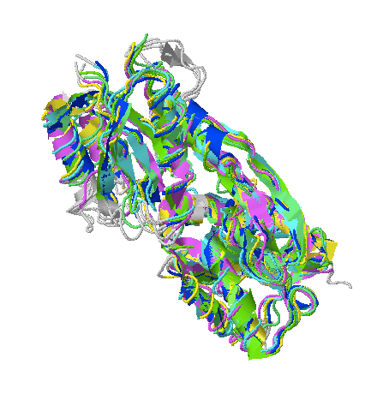

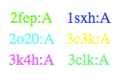

**Рис. 1** Cовмещение структур гомологов 2FEPв JMol, предоставляемое сервисом PDBeFold

[Структурное выравнивание](http://kodomo.fbb.msu.ru/~bainabos/files/PDBeFold.fasta) (большие буквы в файле с выравниванием) можно сравнить с [выравниванием по последовательности](http://kodomo.fbb.msu.ru/~bainabos/files/Muscleprd2.fasta), выполненным, например, в программе JalView (с помощью MUSCLE со стандартными параметрами):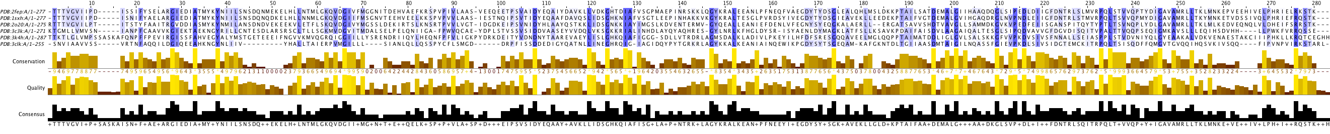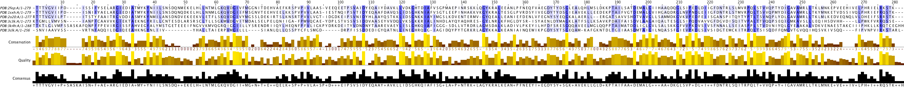

**Рис 2*.*** Множественное выравнивание, соотвествующее выравниванию структур, полученное PDBeFold (сверху), и выравнивание, построенное программой MUSCLE (снизу). Выравнивания визуализированы через Jalview, раскраска Percentage Identity)

Обе выдачи абсолютно идентичны.

**Поиск структурных гомологов для домена 1b0m A:203-315**

В сервисе [PDBeFold](http://www.ebi.ac.uk/msd-srv/ssm/) был осуществлен поиск структурных гомологов для домена 1b0m A:203-315, результаты были отсортированы по RMSD. Сам домен не был найден, возможно это связано с тем, что этот участок - лишь часть домена, а сам домен намного больше (600 а.к)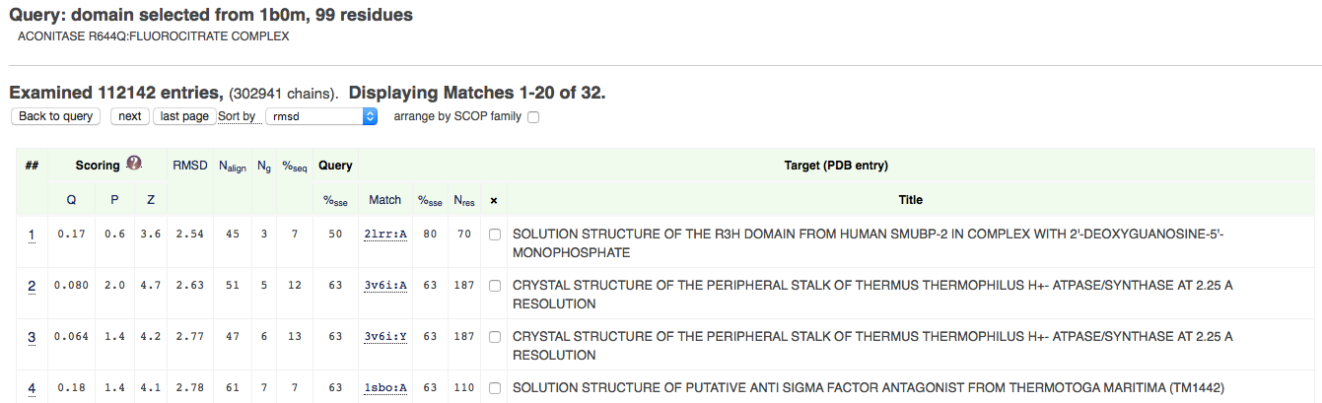

**Совмещение по заданному выравниванию**

Были выбраны 2 домена из SCOP: cтруктуры константного домена человеческого T-клеточного рецептора из цепи α (1oga, region d: 118-202 ) и из цепи β (1oga, region e: 119-245) . Были сохранены в формате pdb. 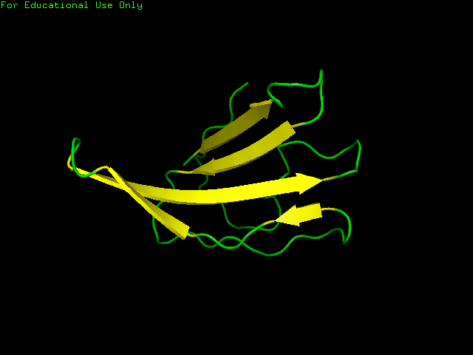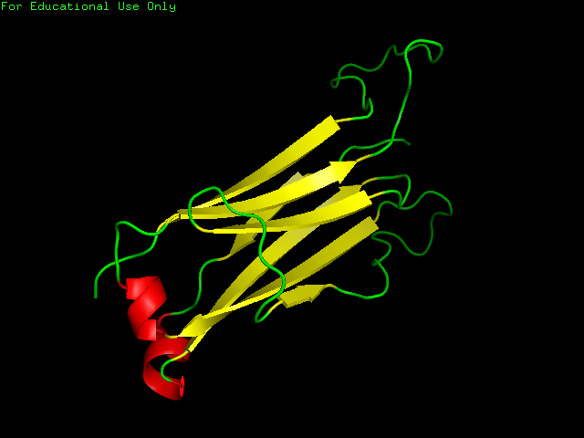

**Рис. 4** Домены T-клеточного рецептора из цепи α (слева) и цепи β (справа)

С помощью сервиса SheeP были получены карты β-листов в этих доменах: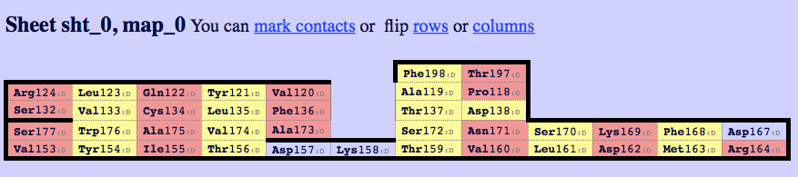

**Рис. 5**  Карта β-листов для домена T-клеточного рецептора из цепи α

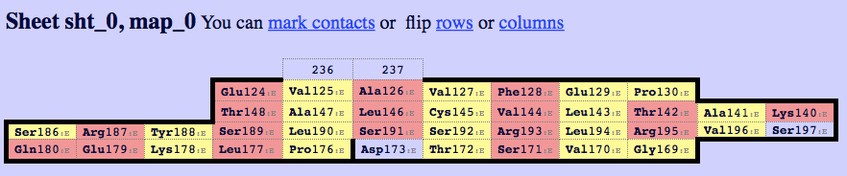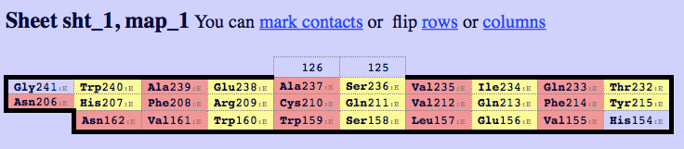

**Рис. 6,7**  Карты β-листов для домена T-клеточного рецептора из цепи β

По видимому, лист с картой map 0 в цепи β соответствует листу в цепи α. Карты этих листов приведены на изображениях выше «в одной ориентации». При построении выравнивания последовательностей этих β-тяжей консервативные остатки цистеина в них задают выравнивание центрального тяжа. Остатки, спаренные с консервативным цистеином, задают выравнивание «соседних» тяжей. Таким образом можно построить выравнивание (записано в файле

[prd2align.fasta](http://kodomo.fbb.msu.ru/~bainabos/files/prd2align.fasta))

Полученную информацию о выровненных остатках можно использовать для совмещения структур в PyMol.

**Рис. 8** Совмещение доменов T-клеточного рецептора из цепи α (фиолетовый) и цепи β (серый)

На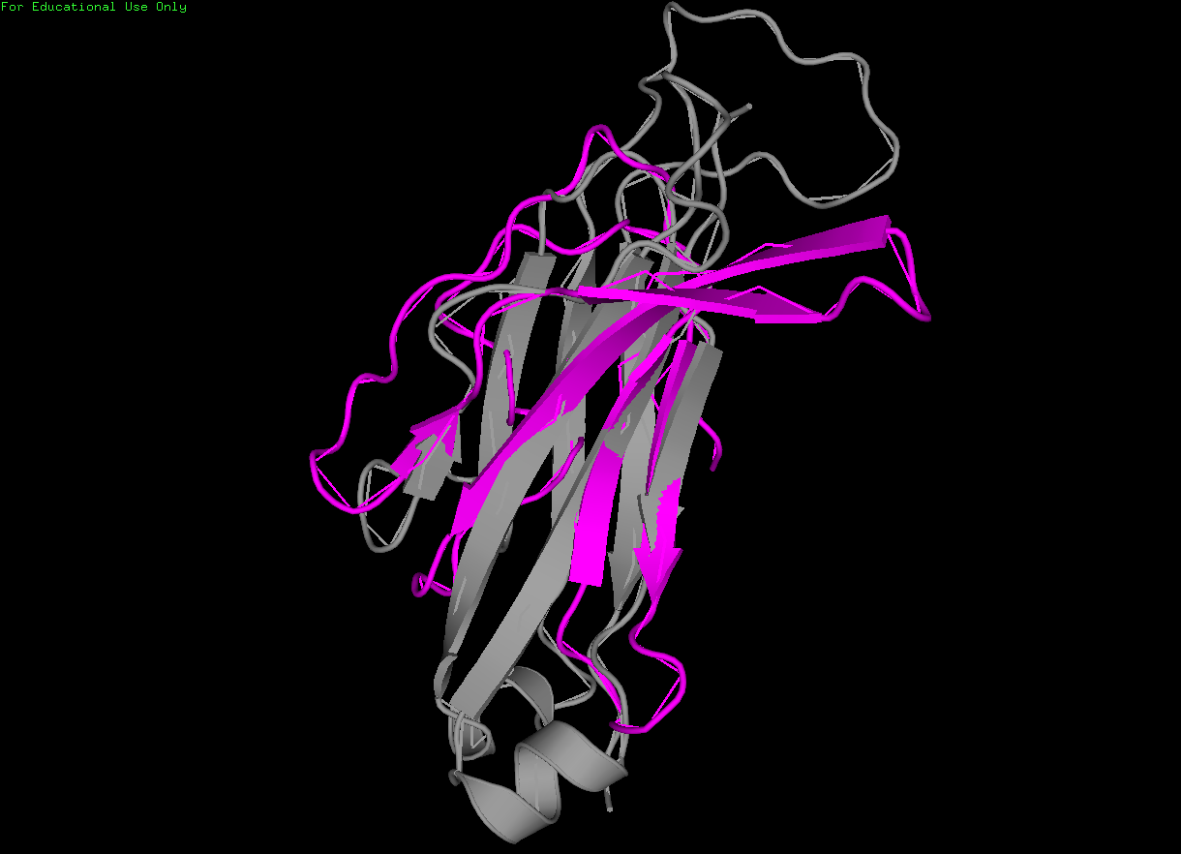 изображении совмещения видно, что общий ход полипептидной цепи в пространстве совпадает, значит топологии сходны.